Тренировочный вариант №6
ЕГЭ-2022 по биологии от BioFamily

Часть 1

Ответами к заданиям 1–21 являются последовательность цифр, число или слово (словосочетание). Ответы запишите в поля ответов в тексте работы, а затем перенесите в БЛАНК ОТВЕТОВ № 1 справа от номеров соответствующих заданий, начиная с первой клеточки, без пробелов, запятых и других дополнительных символов. Каждый символ пишите в отдельной клеточке в соответствии с приведёнными в бланке образцами.

Рассмотрите таблицу «Уровни организации живого» и заполните пустую ячейку, вписав соответствующий термин.
1

Уровень | Пример
Тканевый | Мерцательный эпителий дыхательных путей
? | Яйца тли в муравейнике

Ответ: ________________________.

Исследователь вводил в кровь первой группы подопытных крыс раствор хлорида калия, второй – раствор хлорида кальция. Как изменилась частота сердечных сокращений у животных этих двух групп?
2

Для каждой группы определите изменение частоты сердечных сокращений:
1) увеличилась
2) уменьшилась
3) не изменилась

Запишите в таблицу выбранные цифры для каждой группы. Цифры в ответе могут повторяться.
Первая группа крыс | Вторая группа крыс

Ответ: ________________________.

В молекуле белка 110 пептидных связей. Определите количество тРНК, которые потребовались для синтеза данного белка.
3

Ответ: ________________________.

По изображенной на рисунке родословной определите количество типов гамет, формируемых пробандом (обозначен стрелкой). Ответ запишите в виде цифры.
4
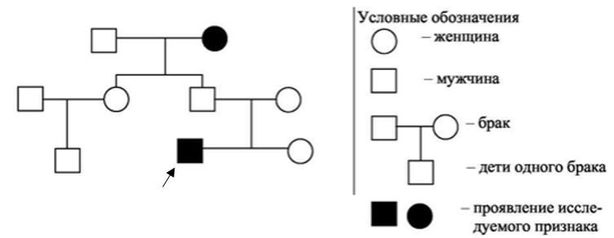

Ответ: ________________________.

Рассмотрите рисунки и выполните задания 5 и 6.

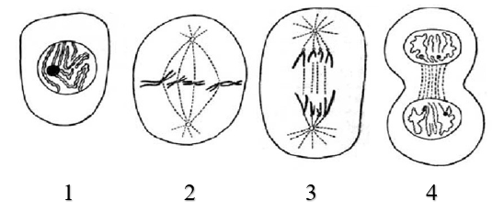

На рисунке с каким номером показана фаза митоза, в которую происходит разрушение ядрышка?
5
Ответ: ________________________.

Установите соответствие между признаками и фазами деления, показанными на рисунках 1-4: к каждой позиции, данной в первом столбце, подберите соответствующую позицию из второго столбца.
6

ПРИЗНАКИ | ФАЗА
А) конденсация хроматина | 1) 1  2) 2  3) 3  4) 4
Б) укорочение нитей веретена деления
В) образование однохроматидных хромосом
Г) деспирализация хромосом
Д) выстраивание хромосом в одной плоскости
Е) кариокинез и цитокинез

Запишите в таблицу выбранные цифры под соответствующими буквами.

А | Б | В | Г | Д | Е
Ответ:

Все перечисленные ниже примеры наследственных заболеваний, кроме трех, вызываются генными мутациями. Определите три примера, «выпадающих» из общего списка, и запишите в таблицу цифры, под которыми они указаны.
7

1) синдром Шерешевского-Тернера
2) гемофилия
3) трисомия Х-хромосомы
4) фенилкетонурия
5) серповидно-клеточная анемия
6) синдром кошачьего крика

Ответ:
8
Установите последовательность процессов, происходящих в световой фазе фотосинтеза. Запишите в таблицу соответствующую последовательность цифр.
1) возбуждение молекулы хлорофилла
2) отрыв электрона от молекулы пигмента
3) поглощение пигментами фотонов
4) синтез НАДФ⋅Н
5) передача электронов по цепи белков-переносчиков

Ответ:

Выберите три верных ответа из шести и запишите в таблицу цифры, под которыми они указаны. У организма, имеющего нервную систему, показанную на рисунке:
9
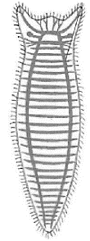
1) органы выделения - протонефридии
2) непереваренные остатки выводятся через рот
3) пара сложных глаз
4) вторичная полость тела
5) хитиновая кутикула
6) кожно-мускульный мешок

Ответ:

Установите соответствие между признаками, характерными для птиц и млекопитающих:
10

ПРИЗНАКИ | КЛАСС
А) левая дуга аорты | 1) Птицы
Б) воздушные мешки | 2) Млекопитающие
В) множество кожных желез
Г) альвеолярные легкие
Д) одна слуховая косточка
Е) ушная раковина

Запишите в таблицу выбранные цифры под соответствующими буквами.

А | Б | В | Г | Д | Е
Ответ:

Установите последовательность систематических групп, начиная с самого низкого ранга. Запишите в таблицу соответствующую последовательность цифр.
11

1) Спатифиллюм
2) Однодольные
3) Ароидные
4) Покрытосеменные
5) Эукариоты
6) Растения

Ответ:

Выберите три верных ответа из шести и запишите в таблицу цифры, под которыми они указаны. Какие из характеристик верны для фазы сердечного цикла, изображенной на рисунке:
12
1) кровь поступает в легочный ствол и аорту
2) сокращаются предсердия
3) двустворчатый клапан закрыт
4) трехстворчатый клапан открыт
5) продолжительность фазы 0,3 с
6) наступает сразу после диастолы

Ответ:

Установите соответствие между костями и отделами черепа:
13

КОСТИ | ОТДЕЛ ЧЕРЕПА
А) верхнечелюстная | 1) лицевой
Б) решетчатая | 2) мозговой
В) скуловая
Г) клиновидная
Д) носовая

Запишите в таблицу выбранные цифры под соответствующими буквами.

А | Б | В | Г | Д
Ответ:

Установите правильную последовательность формирования естественного активного иммунитета:
14

1) связывание иммуноглобулинами антигенов патогена
2) созревание В-лимфоцитов, выделяющих антитела
3) обнаружение патогена иммунными клетками
4) уничтожение патогена
5) проникновение в организм патогена

Ответ:

Прочитайте текст. Выберите три предложения, в которых даны описания гомологичных органов.
15
(1) Органы различных животных могут иметь сходное строение и функции, но развиваться из разных зачатков. (2) Поразительное сходство строения имеют глаза кальмара и позвоночного животного.
(3) Эти органы имеют различную филогенетическую историю.
(4) Общий план строения имеют также рычажные конечности различных наземных позвоночных. (5) Слуховые косточки млекопитающих имеют одинаковое происхождение с костями черепа рыб и рептилий.
(6) Плакоидная чешуя акул развивается из тех же самых зачатков, что и зубы акулы.

Ответ:

Установите соответствие между критериями вида и их примерами (по описанию вида тигр амурский): к каждой позиции, данной в первом столбце, подберите соответствующую позицию из второго столбца.
16

ПРИМЕРЫ | КРИТЕРИИ ВИДА
А) самцы тигров ведут одиночный образ жизни | 1) экологический  2) генетический  3) физиологический
Б) половозрелость наступает в 4-5 лет
В) занесен в Красную книгу РФ
Г) отмечается низкая изменчивость митохондриальной ДНК
Д) в природе доживает до 15-20 лет
Е) в кариотипе 38 хромосом

Запишите в таблицу выбранные цифры под соответствующими буквами.

А | Б | В | Г | Д | Е
Ответ:

Выберите три верных ответа из шести и запишите в таблицу цифры, под которыми они указаны. К антропогенным факторам относятся:
17

1) повышение численности рысей из-за увеличения кормовой базы
2) снижение численности волков вследствие отстрела
3) повышение плодородия почв после мелиорации
4) загрязнение ртутью морских экосистем
5) повышенная смертность как результат коронавирусной пандемии
6) снижение температуры из-за наступления арктических масс воздуха

Ответ:

Установите соответствие между примерами пищевых цепей и их типами.
18

ПРИМЕР | ТИП ПИЩЕВОЙ ЦЕПИ
А) пшеница – мышь – сова | 1) детритная
Б) клевер – корова – человек | 2) пастбищная
В) ил – бактерия – амеба
Г) мятлик – саранча – скворец
Д) листовой опад – червь – крот
Е) навоз – опарыш – жужелица

Запишите в таблицу выбранные цифры под соответствующими буквами.

А | Б | В | Г | Д | Е
Ответ:

Установите последовательность процессов, протекающих в жизненном цикле сцифоидных медуз, начиная с оплодотворения. Запишите в таблицу соответствующую последовательность цифр.
19
1) медузоидная личинка
2) планула
3) почкование полипа
4) личинка-полип
5) взрослая особь

Ответ:
20
Проанализируйте таблицу «Гормоны». Заполните пустые ячейки таблицы, используя элементы, приведённые в списке. Для каждой ячейки, обозначенной буквой, выберите соответствующий элемент из предложенного списка.

Гормон | Железа | Действие
Вазопрессин | Гипофиз | (А)___________
Норадреналин | (Б)___________ | Повышение артериального давления
(В)___________ | Поджелудочная железа | Повышение концентрации глюкозы в крови

Список элементов:
1) усиление реабсорбции воды
2) надпочечник
3) печень
4) тироксин
5) инсулин
6) сокращение гладких мышц
7) глюкагон
8) усиление основного обмена
Запишите в таблицу выбранные цифры под соответствующими буквами.

А | Б | В
Ответ:

Проанализируйте график «Возрастная динамика развития мышечной силы у юных пловцов (по В.П. Филину)». Выберите все утверждения, которые можно сформулировать на основании анализа представленных данных. Запишите в ответе цифры, под которыми указаны выбранные утверждения.
21
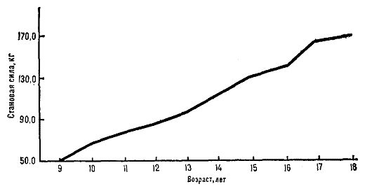
1) Наилучшие результаты в своем виде спорта показывают 18-летние пловцы.
2) Становая сила определялась у пловцов возрастом 9-18 лет.
3) Пятнадцатилетние пловцы в среднем имеют становую силу 150 кг.
4) Наибольший прирост становой силы происходит в возрасте 16-17 лет.
5) После 18 лет увеличения становой силы не наблюдается.

Ответ: ________________________.

Часть 2
Для записи ответов на задания этой части (22–28) используйте БЛАНК ОТВЕТОВ № 2. Запишите сначала номер задания (22, 23 и т.д.), а затем развёрнутый ответ на него. Ответы записывайте чётко и разборчиво.

Юный исследователь решил проверить влияние органических веществ на рост растений. Для этого взял два ящика с почвой и высадил туда семена овса. В почву первого ящика не вносилось никаких добавок, в почву второго ящика была внесена измельченная банановая кожура. Остальные условия (полив, освещенность, температура) были для растений в двух ящиках одинаковыми на протяжении всего эксперимента. Уже через месяц было видно, что растения второй группы опережают овес из первого ящика по скорости роста и накопленной биомассе. Какой параметр в данном эксперименте задавался самим экспериментатором (независимая переменная), а какой параметр менялся в зависимости от этого (зависимая переменная)? Юный исследователь на основе полученных результатов сделал вывод, что овес поглощал из банановой кожуры органические вещества (например, глюкозу), поэтому рост растений шел активнее. Согласны ли вы с данным выводом? Объясните результаты эксперимента. Удастся ли воспроизвести полученные результаты, если внести в почву вместо банановой кожуры раствор глюкозы?
22

Определите, какой орган показан на рисунке знаком вопроса. Какую основную функцию он выполняет? Ответ поясните. У какой группы современных рыб он видоизменяется в орган дыхания (легкое)? Какие условия внешней среды способствовали такому эволюционному преобразованию этого органа?
23

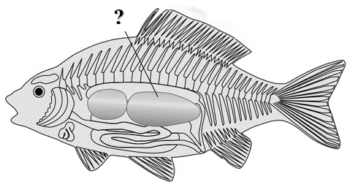

Найдите ошибки в нижеприведённом тексте «Выделительная система у позвоночных животных». Укажите номера предложений, в которых сделаны ошибки, исправьте их. Дайте правильную формулировку.
24

(1) У позвоночных животных конечные продукты обмена веществ выводятся кожей, легкими, почками и кишечником. (2) У рыб основными органами выделения служат туловищные почки, имеющие вид длинных лент, тянущихся вдоль позвоночника. (3) У всех наземных позвоночных, начиная с амфибий, образование мочи осуществляют тазовые почки. (4) У рептилий и птиц конечным продуктом обмена является малорастворимая в воде мочевая кислота, которая в виде кашицы выводится наружу через мочеиспускательный канал. (5) У птиц в связи с полетом мочевой пузырь утрачивается для снижения массы тела. (6) Почки млекопитающих имеют бобовидную форму и обильно снабжаются кровью. (7) В капиллярных клубочках нефрона происходит фильтрация крови, а затем реабсорбция воды, аминокислот, глюкозы и других необходимых организму веществ.
25
У малярийных комаров самцы являются растительноядными и питаются соками растений, а самки в период размножения являются кровососами. Какое адаптивное значение имеет такое различие в питании особей разного пола? Какие особи в популяции комаров являются переносчиками малярии? Каким образом малярийный плазмодий попадает в тело комара? В каких органах комара паразитирует плазмодий?

У представителей негроидной расы темная кожа является адаптацией к действию солнечной радиации. Какой пигмент определяет у человека темную окраску кожи? С чем связано защитное действие этого пигмента? Почему в популяции людей европеоидной расы, обитающих в северных широтах, закрепилась мутация, определяющая белокожесть? Почему большое количество кожного пигмента в северных широтах могло быть признаком, снижающим выживаемость?
26

Комплементарные цепи нуклеиновых кислот антипараллельны (5’ концу одной цепи соответствует 3’ конец другой цепи). Синтез нуклеиновых кислот начинается с 5’ конца. Все виды РНК синтезируются на матрице ДНК. Фрагмент молекулы ДНК, на котором синтезируется участок тРНК, имеет следующую последовательность:
27
5’-ТАТЦГАТТЦГЦЦТГА-3’
3’-АТАГЦТААГЦГГАЦТ-5’.
Известно, что один из триплетов на синтезируемом участке тРНК является ее антикодоном и что тРНК переносит аминокислоту Фен. Определите, какая из цепей ДНК (верхняя или нижняя) является транскрибируемой. Установите нуклеотидную последовательность участка тРНК, который синтезируется на данном фрагменте ДНК. Ответ поясните. Для решения задания используйте таблицу генетического кода. При написании последовательностей нуклеиновых кислот указывайте направление цепи.

Генетический код иРНК (от 5’ к 3’ концу)
Первое  основание | Второе основание |  |  |  | Третье  основание
 | У | Ц | А | Г
У | Фен  Фен  Лей  Лей | Сер  Сер  Сер  Сер | Тир  Тир  —  — | Цис  Цис  —  Три | У  Ц  А  Г
Ц | Лей  Лей  Лей  Лей | Про  Про  Про  Про | Гис  Гис  Глн  Глн | Арг  Арг  Арг  Арг | У  Ц  А  Г
А | Иле  Иле  Иле  Мет | Тре  Тре  Тре  Тре | Асн  Асн  Лиз  Лиз | Сер  Сер  Арг  Арг | У  Ц  А  Г
Г | Вал  Вал  Вал  Вал | Ала  Ала  Ала  Ала | Асп  Асп  Глу  Глу | Гли  Гли  Гли  Гли | У  Ц  А  Г

У кур гетерогаметным является женский пол. С одной из половых хромосом сцеплен рецессивный ген, определяющий гибель эмбрионов на ранних стадиях развития. Ген, отвечающий за оперенность ног, локализован в аутосоме. При скрещивании кур с голыми ногами с петухом, имеющим оперенные ноги, все цыплята имели оперенные ноги, но количество самцов в потомстве было в два раза больше, чем самок. Кур из F₁ скрестили с исходной родительской особью (петухом). Какое потомство ожидается от этого скрещивания? Составьте схемы решения задачи. Определите генотипы родителей, генотипы и фенотипы потомков в двух скрещиваниях. Объясните соотношение полов в двух скрещиваниях.
28

